
Kurzanleitung Infrarotsaunen Harmony - Serie

Erste Inbetriebnahme 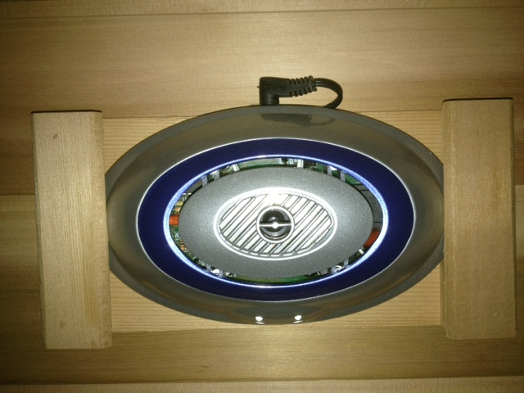
- Stellen Sie sicher, dass die Kabine an einer CH-Konformen 230 Volt Steckdose angeschlossen wird. Eine Absicherung von 10 Ampère ist notwendig. Nach dem Einstecken erfolgt ein Signalton.
- Der Ionisator schaltet sich automatisch ein.
- Lassen die Heizstrahler vor der ersten Benützung ca. 15 Minuten lang auf maximaler Leistung laufen – überprüfen Sie die Funktion aller Elemente.

Bedienung der Steuerung
- Drücken Sie den ON/OFF Knopf auf dem Hauptsteuergerät
- Mit den + / - Tasten können Sie die Temperatur (links) und den Timer (rechts) nach Ihren Wünschen einstellen. 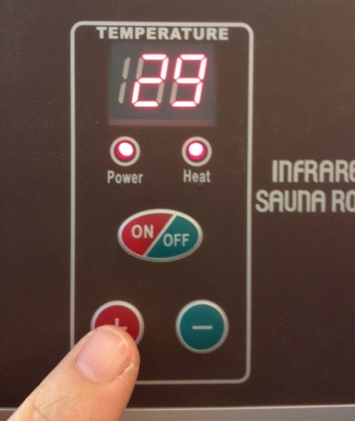
- Lassen Sie die Kabine auf voller Leistung ca. 15 - 20 Minuten vorheizen, somit wird der Schwitz-Prozess schneller ausgelöst.
- Ein Saunagang soll nicht länger als 50 Minuten durchgeführt werden. maximal zwei Saunagänge innert 24 Stunden
- Bei „05“ Minuten ertönt ein Erinnerungs-Signal für eine Minute der Sie auf die Endphase des Saunaganges aufmerksam macht.

Steuerung der Beleuchtung
- In Ihrer Kabine ist ein Weisslicht, sowie ein Multi-LED Farblicht enthalten.
- Durch drücken der LIGHT-Taste brennen die Lichter gemäss der letzten Einstellung. Die Lichter werden normal ein- und ausgeschaltet
- Halten Sie die LIGHT-Taste gedrückt bis die Anzeige „2n“ 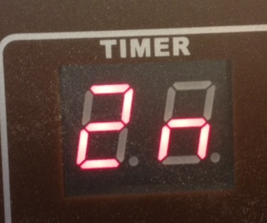erscheint.
- Nun können Sie die Lichter separat nach Ihren Wünschen einstellen. Durch wiederholtes Drücken der LIGHT-Taste kann die Farbe der LED Beleuchtung eingestellt werden. Durch drücken der + oder – Taste können die beiden Lichter einzeln nach Ihren Wünschen ein- und ausgeschaltet werden.

Bedienung der Dimmer 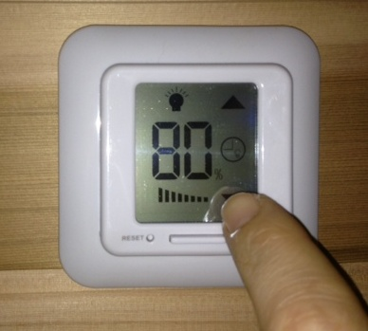 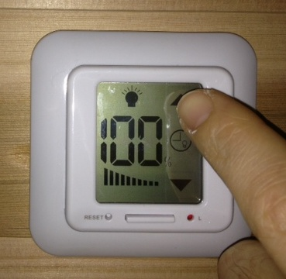
- Durch das Betätigen der ON/OFF Taste auf dem Hauptsteuergerät werden gleichzeitig auch die Dimmer aktiviert
- Die Dimmer müssen im Hintergrund blau beleuchtet sein. Falls nicht, bitte den Schalter direkt unten am Dimmer betätigen um ein- und auszuschalten.
- Diese Touchscreen-Dimmer können durch Berührung reguliert werden. Durch die Pfeile gegen oben und unten, kann die Leistung von 100 % bis auf 0 % reguliert werden.
- Achtung: Bitte drücken Sie kontrolliert und nicht zu fest, mit der Fingerbeere – nicht mit dem Fingernagel! Wiederholen Sie den Drück-Vorgang einfach sanft nochmals, falls der Sensor nicht gleich reagiert.
- Wird die Kabine längere Zeit nicht benutzt so empfehlen wir auch den Netzstecker zu ziehen.

Aromatherapie 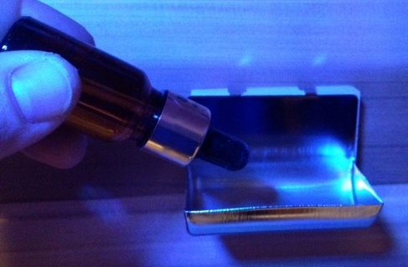
Die Verdampferschale soll direkt über einem kraftvollen Rückenstrahler montiert werden. Die Schale kann mit ätherischen Oelen nach Ihrem Belieben befüllt werden.

Wie soll die Infrarot-Sauna benutzt werden
- Grundsätzlich kann die Sauna jeden Tag ohne Bedenken genutzt werden.
- In der Regel wird ein Saunagang (nachdem die Kabine auf eine gewünschte Temperatur vorgeheizt wurde) zwischen 20 und 40 Minuten gemacht. Hören Sie auf Ihren Körper! Wenn Ihnen kurzfristig zu heiss wird, so können Sie die Lüftungsschieber öffnen oder die Türe kurz aufmachen um die Sauna abzukühlen. Umso heisser die Kabinentemperatur ist, desto kürzer soll der Saunagang ausfallen. Trinken Sie genug Flüssigkeit (Wasser) ca. 1 – 2 Stunden vor dem Saunagang. Ebenso bei Bedarf nach dem Saunagang. Gehen Sie nicht mit sehr vollem Bauch in die Kabine, ebenso sollten Sie auf einen Saunagang verzichten wenn Sie sich unwohl oder krank fühlen.
- Beenden Sie den Saunagang bei Auftreten von Schwindel, Übelkeit oder Kopfschmerzen!

Pflege Ihrer Infrarot-Sauna
- Benutzen Sie immer genügend Tücher um diese auf die Sitzbank und unter die Füsse zu legen. Vermeiden Sie, dass Schweiss in direkten Kontakt mit dem Holz kommt. So bleibt Ihre Sauna immer hygienisch und optisch sauber. Bei Bedarf kann die Sitzbank oder Fussbereich abgeschliffen werden. Verwenden Sie zum Reinigen der Hölzer oder Strahler kein Wasser und keine Reinigungsmittel.

